【今日主題】
一個充滿歡樂的字
任 駿弟兄
經文：歷代志上29:1-22
- 感恩的行動（代上29:1-9）
我為我 神的殿已經盡了我的力量，預備了… (1Ch 29:2)
因我愛慕我 神的殿(1Ch 29:3)
就在我為建造聖殿預備的一切以外，又將我自己積蓄的金銀獻上(1Ch 29:3)
今日有誰樂意將自己獻給耶和華呢？(1Ch 29:5)
於是…領袖，都樂意奉獻(1Ch 29:6)
人民因這些人自願奉獻而歡喜，因為他們一心樂意奉獻給耶和華(1Ch 29:9)
大衛王也大大歡喜(1Ch 29:9)

- 感恩的禱告（代上29:10-22）
都是你的(1Ch 29:11)
富足和尊榮都從你而來…人的尊大、強盛都是出於你的手(1Ch 29:12)
我算甚麼？我的人民又算甚麼？…我們只是把從你手裡得來的，奉獻給你(1Ch 29:14)
我們在你面前是客旅，是寄居的(1Ch 29:15)
我知道你察驗人心，喜悅正直(1Ch 29:17)
現在我喜歡見你的民、在這裡都樂意奉獻與你(1Ch 29:17)
求你使你的民、常存這樣的心思意念、堅定他們的心歸向你(1Ch 29:18)
於是全體會眾就稱頌耶和華他們列祖的 神，俯伏敬拜耶和華和王(1Ch 29:20)
那一天，他們十分喜樂地在耶和華面前吃喝。(1Ch 29:22)

詩班獻詩《無價之寶》
我的名字 刻劃在你心中
我的臉孔 深映在你眼中
不是因為 我勢力才能
乃是因著 你奇妙寬容恩典
雖然有時 我會跌倒軟弱
你卻一直 包容不放棄我
用你慈愛 緊緊的擁抱
我讚美你 寶貴奇妙大愛
唯有你配得 所有的讚美
一切尊貴榮耀
主你的十架 是無價至寶
你是我尊貴的主 耶穌

本週各項聚會
今日 09:30 兒童主日學
09:45 主日講道
10:30 中學生團契 進大堂
11:00 慕道班 羅煜寰弟兄
11:00《擘餅記念主聚會》
14:10 冬季親子講座
週二 07:30 晨更禱告會
19:30 英文查經班
週三 19:30 交通禱告會 任駿弟兄
週四 14:30 姊妹聚會 程俊苓姊妹
15:30 姊妹禱告會
週五 19:30 愛的團契 禱告會
19:30 小社青 讀經分享會
週六 18:00 社青團契 查經聚會
18:00 大專團契 聯誼活動

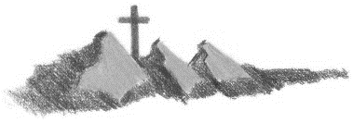
11/27【培靈主日】
主辦︰本教會
講員︰于厚恩弟兄
日期︰11/27（上下午各一堂）
上午主題︰向所羅門晚期的三個敵人來學習(王上11:14-40)
下午主題︰從約櫃的「槓」看基督徒的事奉與生活(王上8:8)
敬請預留時間、預備心參加。
12/4【福音主日】教會每兩月舉辦一次【福音主日】，給眾弟兄姊妹邀請未信主的親友認識福音的機會。願我們把握時機，盡上本份，常常禱告，求神將得救的人數加給教會。
講員︰劉介磐弟兄
主題︰嘗嘗主恩的滋味
12/18【年終感恩主日】
~~福音帶來改變~~
「…我蒙了憐憫，是因耶穌基督要在我這罪魁身上顯明他一切的忍耐，給後來信他得永生的人作榜樣。但願尊貴、榮耀歸與那不能朽壞、不能看見、永世的君王、獨一的神…」
【年終感恩聚會】將於12/18(日)上午9:45舉行，敬請以感恩讚美的心參加。並為主辦者--《中華家庭小組》及已報名見證的個人、團體禱告，願神在我們當中得到最高的榮耀。
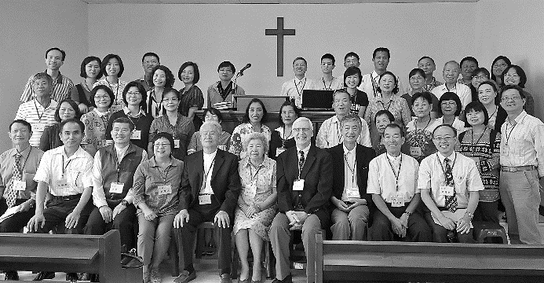
12/29【姊妹會特會】
日期︰2016年12月29日(四)
主題︰愛在歌聲與畫中
內容︰
才藝展…… 12:00~13:50
聚會時間… 14:00~15:30
愛筵……… 16:00~17:00
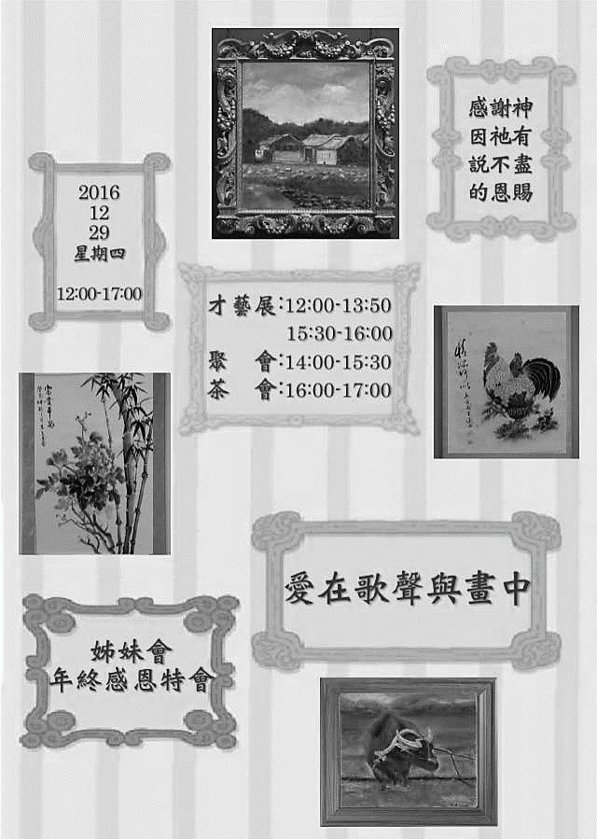
˙長椅上備有邀請DM，歡迎取用。
【受浸報名】教會預定於明年1月1日(日)舉行受浸，已信主仍未受浸的慕道友請向教會辦公室報名，以安排受浸前談話。
台北市基督徒聚會處 第2456期 2016.11.20
教會網站：http://www.taipeiassembly.org 年度主題：福音帶來改變
主日上午 主日下午 下週主日上午 下週主日下午
聚會時間：9時45分 2時00分 9時45分 2時10分
司 會：陳宗賢弟兄 劉耀仁弟兄 劉耀仁弟兄
領 詩： 陳宗賢弟兄 彭書睿弟兄 劉耀仁弟兄
司 琴：徐漢慧姊妹 冬季親子講座 陳孜祈姊妹 王清清姊妹
講 員：任 駿弟兄 于厚恩弟兄 于厚恩弟兄
本週題目：一個充滿歡樂的字 下週主題：向所羅門晚期的三個敵人學習
本週經文：歷代志上29:1-22 下週經文： 列王紀上11:14-40
上午招待：施兆利姊妹 黃凱意姊妹 下週招待： 王雅麗姊妹 林寶猜姊妹
吳純紹姊妹
臺北市中正區100南海路39號。電話（02）23710952傳真（02）23113751

耶和華啊，誰能寄居你的帳幕？誰能住在你的聖山？
就是行為正直、做事公義、心裡說實話的人。
他不以舌頭讒謗人，不惡待朋友，也不隨夥毀謗鄰里。
詩篇15:1~3
【洗碗服事】2017上半年度主日愛筵後洗碗的服事，需要弟兄姊妹的參與，經常享用愛筵60歲~12歲者，請至少填寫一次（以上），於副堂登記即可。
更多照片請上痞客邦教會照片網頁欣賞
http://christian3751.pixnet.net/album
11/14【2016全省同工會】齊聚一堂
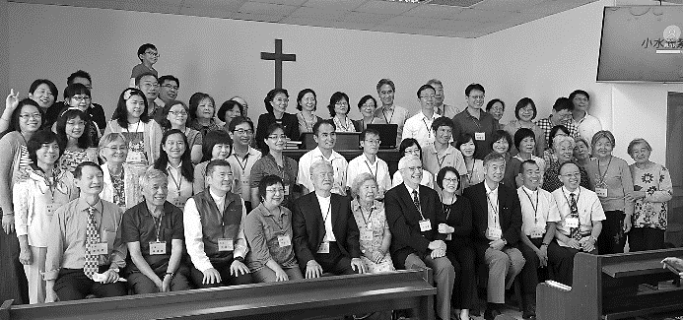
˙台北、台中、龍潭等聚會處合照
˙北投、林口、惠來里、南台中、中科左營、仁武等聚會合照

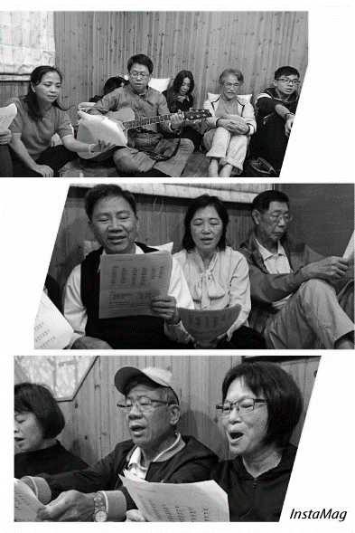
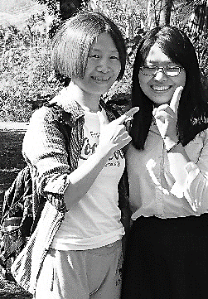
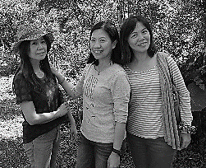
11/12【教會詩班】聯誼退修會

